ALCALDÍA DE PASTO ACOMPAÑÓ PRESENTACIÓN DE LA MINDALA ESCOLAR 2019 EN LA INSTITUCIÓN EDUCATIVA MUNICIPAL MERCEDARIO
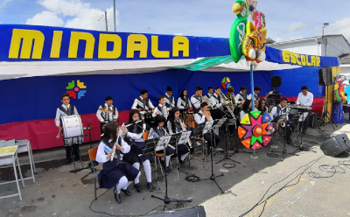
La Alcaldía de Pasto, a través de la Secretaría de Educación, acompañó el acto oficial de apertura de la presentación del proyecto educativo de la IEM Mercedario, iniciativa pedagógica que busca por medio de manifestaciones artísticas, lúdicas, culturales y de emprendimiento, mantener el arraigo de las raíces propias de nuestra cultura e identidad. Esta actividad se preparó durante todo el periodo escolar 2019, obteniendo como resultado la unión y fraternidad de más de 1.200 estudiantes de los grados preescolar, primaria y bachillerato.
Rodrigo Dávila, rector de la IEM Mercedario, presentó su satisfacción y felicidad por el desarrollo de esta mindala escolar. “En esta quinta versión, trabajamos arduamente con el fin de que nos reconozcamos como seres del sur de Colombia, como pastusos, con nuestra gran cultura muy diversa, por eso buscamos que todos conozcan sus raíces y las amen a través de este proyecto escolar”, sostuvo el directivo.
Por otra parte, Piedad Figueroa, subsecretaria de Calidad Educativa, al término de este evento expresó que a partir de estas iniciativas se pueden recuperar la identidad y el sentido artístico, así como la capacidad de ver la vida de otra manera. “Si utilizamos el tiempo en todas estas representaciones culturales, artísticas y tradicionales, generamos en los niños, niñas y jóvenes una manera de aprovechar sus habilidades y tiempo”, indicó la funcionaria.
La Presentación de esta mindala que contó con la exposición en varios stands al interior de la institución educativa, puede materializar la transversalidad que tiene este proyecto en el pensum curricular, aportado elementos de tipo teórico, práctico y conceptual, que fue acompañado de un emotivo festival de música y danza tradicional, recogiendo en esencia todo el trabajo, cultura, tradiciones, mitos, leyendas y costumbres de nuestra región.
Información: Subsecretaria de Calidad de Educación de Pasto, Piedad Figueroa. Celular: 3007920284
Somos constructores de paz

ALCALDÍA DE PASTO INFORMA QUE HASTA EL DÍA 8 DE NOVIEMBRE SE MANTIENE EL PLAZO PARA EL DESMONTE Y RETIRO DE LOS ELEMENTOS DE PROPAGANDA ELECTORAL
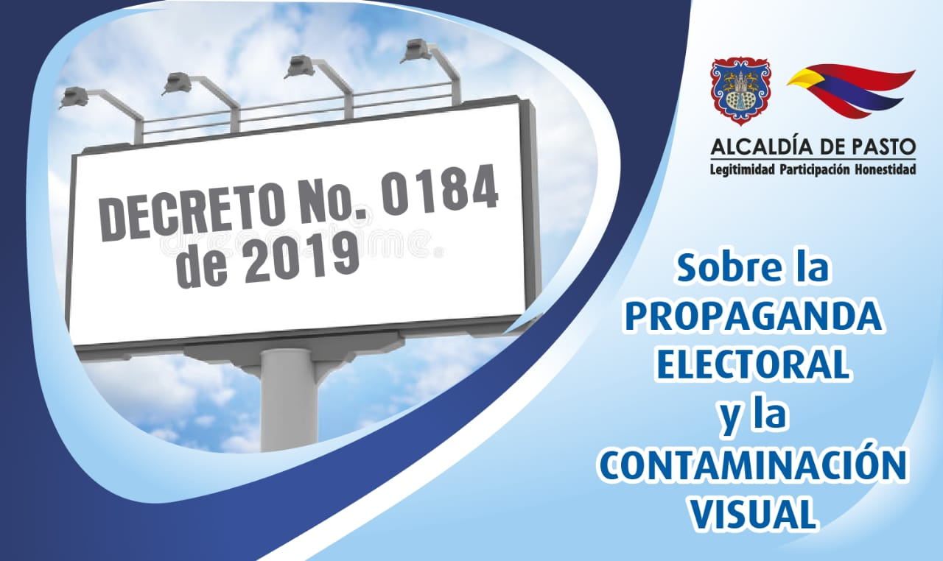
Conforme a lo establecido en el decreto No. 0184 de 2019, por el cual se reglamentó la propaganda electoral en las pasadas elecciones del 27 de octubre, la Alcaldía de Pasto y los entes de control recuerdan a la ciudadanía que los elementos de publicidad exterior visual de que trata el presente decreto, deberán ser desmontados hasta el día 8 de noviembre, por cada uno de los Partidos y Movimientos Políticos con personería jurídica, los movimientos sociales y grupos significativos de ciudadanos.
Teniendo en cuenta la normatividad vigente referente a la protección del medio ambiente y espacio público, se ha determinado según el decreto No. 0184 DE 2019, ejercer las acciones sancionatorias que se deriven por el incumplimiento de las normas ambientales de publicidad exterior visual, por un valor de uno y medio a cuarenta salarios mínimos legales mensuales vigentes (ley 1801 de 2016).
Somos constructores de paz

ESTE OCHO DE NOVIEMBRE SE REALIZARÁ MUESTRA ARTESANAL CON ‘CREACIONES NANCY’ EN EL PUNTO DE INFORMACIÓN TURÍSTICA

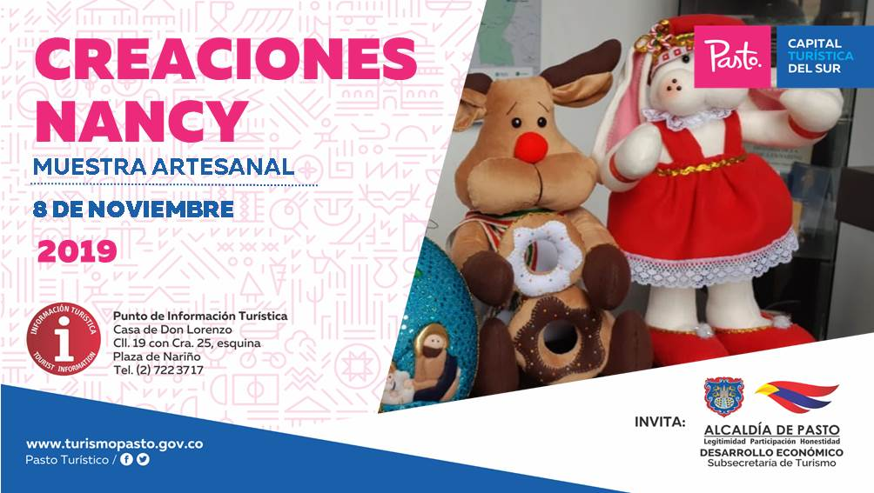

La Alcaldía de Pasto a través de la Secretaría de Desarrollo Económico y la Subsecretaría de Turismo, con el propósito de continuar apoyando las actividades que promueven el sector turístico de la capital nariñense invitan a la ciudadanía en general a participar, este 8 de noviembre a la Muestra Artesanal con ‘Creaciones Nancy’ en el Punto de Información Turística PIT, ubicado en la calle 19 con carrera 25, esquina Plaza de Nariño.
La muestra artesanal con ‘Creaciones Nancy’ es una empresa familiar dedicada a la producción y elaboración de toda clase de muñequería y contará con la exposición de figuras navideñas, una muestra con diseños exclusivos y propios de la marca.
La jornada se realiza con el fin de impulsar los productos artesanales y culturales de nuestra ciudad para promover la identidad y conocimiento. La exposición inicia desde las 9:00 de la mañana, totalmente gratuita y permite adquirir los diferentes productos.
Información: Subsecretaria Turismo Amelia Yohana Basante Portillo, Celular: 317 7544066
Somos constructores paz

SE MODIFICA TEMPORALMENTE JORNADA LABORAL EN LA ALCALDÍA DE PASTO
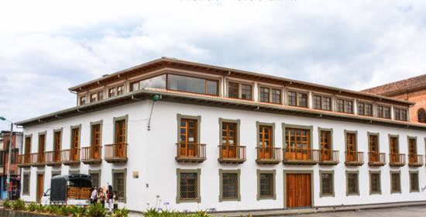
A partir del jueves 07 de noviembre y hasta el viernes 29 de noviembre de 2019, los funcionarios de la Alcaldía de Pasto laborarán en el horario de 7:30 de la mañana a 12:00 del mediodía y de 2:00 a 6:30 de la tarde.
La anterior medida se estipula en la resolución 600, donde se autoriza a los funcionarios no laborar los días 24 y 31 de diciembre de 2019; previa compensación de la jornada laboral.
De las medidas estipuladas en el presente acto administrativo se exceptúan a los funcionarios del nivel directivo y asesor de la Alcaldía de Pasto, conforme a las recomendaciones dadas por la Procuraduría Regional de Nariño.
Ampliar información en resolución: https://www.pasto.gov.co/index.php/resoluciones/resoluciones-2019?download=15629:res_600_01_nov_2019_despacho_alcalde
Somos constructores de paz

DEL 30 DE OCTUBRE AL 14 DE NOVIEMBRE, SE CANCELARÁ EL SUBSIDIO ECONÓMICO A BENEFICIARIOS DEL PROGRAMA COLOMBIA MAYOR NOMINA DE OCTUBRE

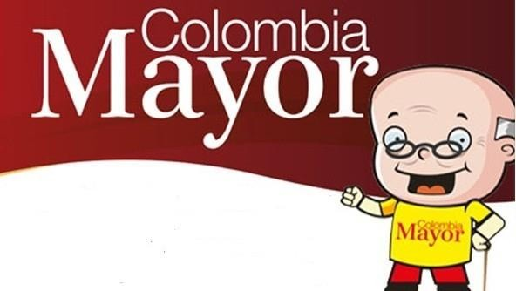
La Secretaría de Bienestar Social, comunica a los beneficiarios del Programa Colombia Mayor que, a partir del 30 de octubre hasta el 14 de noviembre del presente año, se cancelará la nómina correspondiente a OCTUBRE 2019.
Es importante mencionar que, por instrucciones del Gobierno Nacional, los pagos son de tipo mensual y se cancelará un monto de $80.000 mil pesos, se reitera a los beneficiarios que el no cobro del subsidio económico conlleva al retiro del programa en mención.
Para quienes aún no han realizado el proceso de Biometrización (registro de huellas), deben presentarse en Supergiros ubicado en Avenida Los Estudiante en la calle 20 # 34-13, de lo contrario no podrán hacer su respectivo cobro y presentar cédula original, dirección y celular actualizados.
Únicamente para el caso de las personas mayores en condición de enfermedad, hospitalización, discapacidad o viaje, u otras circunstancias que imposibilite acercarse a cobrar, presentar Poder Notarial, dicho poder no puede tener una vigencia superior a treinta (30) días, además debe presentar cédula original tanto del beneficiario como del apoderado.
En el caso de perder la cédula original, tramitar ante la Registraduría la contraseña e inmediatamente hacer entrega de una copia en el Centro Vida de la Secretaría de Bienestar Social.
CRONOGRAMA ZONA URBANA
Se invita a los beneficiarios a cobrar en el lugar más cercano a su domicilio, considerando que, en Pasto, TODOS LOS PUNTOS DE SERVICIO SUPERGIROS, se encuentran habilitados.
Se informa que se atenderá de lunes a domingos, a partir de las 8:00 a.m. hasta las 12:00 m y de 2:00 p.m. hasta las 6:00 p.m., incluyendo festivos, en el lugar que se encuentre habilitado dicho servicio.
CRONOGRAMA DE ACUERDO CON EL PRIMER APELLIDO
LETRA DEL PRIMER APELLIDO | FECHA DE PAGO
A,B,C | 30 de Octubre 2019
D, E, F, G, | 31 de Octubre 2019
H, I, J, K, L | 1 de Noviembre 2019
M, N, Ñ, O | 5 de Noviembre 2019
P, Q, R, S, T, | 6 de Noviembre 2019
U, V, W, X, Y, Z | 7 de Noviembre 2019
PENDIENTES POR COBRAR | DESDE EL 8 HASTA EL 14 de NOVIEMBRE 2019

ZONA RURAL – PUNTOS DE PAGO SUPERGIROS PERMANENTES EN CORREGIMIENTOS
Los adultos mayores residentes de La Laguna, Catambuco, Genoy, El Encano, Obonuco y Cabrera cobrarán en el punto de pago Supergiros que dispone el sector, desde el 30 de OCTUBRE hasta el 14 de NOVIEMBRE 2019.
ZONA RURAL – CAJA EXTENDIDA EN EL RESTO DE LOS CORREGIMIENTOS
Para el caso de los beneficiarios que residen en el resto de los corregimientos se solicita cobrar en su respectivo sector, conforme al cronograma establecido. Se recomienda a los adultos mayores que queden pendientes por cobrar durante dicha jornada, acercarse a los puntos de pago en Pasto.
CRONOGRAMA ZONA RURAL - SEPTIEMBRE 2019
FECHA | CORREGIMIENTO | LUGAR DE PAGO | HORARIO
Miércoles 30  Octubre 2019 | Santa Bárbara | Salón Comunal | 8:00 AM a 11:00 AM
 | Socorro | Salón Comunal | 1:00 PM a 4:00 PM
Jueves 31  Octubre 2019 | Mocondino | Salón Comunal | 8:00 AM a 11:00 AM
 | Jamondino | Escuela Centro Educativo | 2:00 PM a 5:00 PM
Viernes 01  Noviembre 2019 | Jongovito | Salón Comunal | 8:00 AM a 11:00 AM
 | Gualmatan | Salón Cultural | 12:00 M a 3:00 PM
Sábado 02  Noviembre 2019 | San Fernando | Institución Educativa | 8:00 AM a 11:00 AM
 | Buesaquillo | Institución Educativa | 12:00 M a 3:00 PM
Martes 05  Noviembre 2019 | La Caldera | Salón Comunal | 8:00 AM a 11:00 AM
 | Mapachico | Salón Comunal | 12:00 M a 3:00 PM
Miércoles 6  Noviembre 2019 | Morasurco | Salón Comunal | 8:00 AM a 11:00 AM
Para más información se sugiere a los beneficiarios, consultar en cada nómina, las fechas de pago a través de:
- La línea telefónica: 7244326 ext 1806
- Página de internet de la Alcaldía de Pasto: www.pasto.gov.co/ tramites y servicios/ bienestar social/ Colombia Mayor /ingresar número de cédula/ arrastrar imagen/ clik en consultar.
- Dirigirse hasta las instalaciones del Centro Vida para el Adulto Mayor, ubicado en la Secretaría de Bienestar Social, barrio Mijitayo Cra 26 Sur (antiguo Inurbe)
Información: Secretario de Bienestar Social, Arley Darío Bastidas Bilbao. Celular: 3188342107
Somos constructores de paz

HASTA EL 12 DE NOVIEMBRE DE 2019 SE REALIZARÁ LA QUINTA ENTREGA DEL INCENTIVOS DEL PROGRAMA JÓVENES EN ACCIÓN
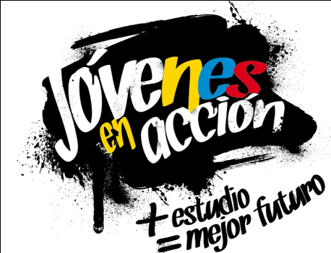
La Alcaldía de Pasto y la Secretaría de Bienestar Social a través del programa Jóvenes en acción, informa que se está realizando la Quinta entrega de incentivos a estudiantes del Sena y Universidad de Nariño beneficiarios, mediante giro o cajero automático, hasta el 12 de noviembre de 2019, por modalidad pico y cedula.
Los jóvenes potenciales beneficiarios al programa deben presentarse en las fechas estipuladas en los diferentes puntos de pago en horario de 8:00am a 4:00 pm.
El joven debe suministrar los siguientes datos: Documento original y código de participante asignado.
Puntos por cobrar por cajero automático las 24 horas de lunes a domingo:

MODALIDAD DAVIPLATA
Principal Pasto | Calle 17 No. 25 – 40.
Parque Bolívar Pasto | Calle 21 No. 12 – 45.
Parque Nariño Pasto | Calle 18 No. 24-11 Parque Nariño.
Metro Express Pasto | Calle 16B No. 32 – 53.
Éxito Pasto | Carrera. 22 B No. 2 - 57 Av. Panamericana.
La Riviera Pasto | Calle 21 N° 34-24.
Único | Calle 22 N° 6-61 local B1 y B2
Hospital Universitario Nariño | Calle 22 22 N° 7-93 parque Bolívar
Unicentro | Carrera 34 N° 11-78 Local 105
Clínica Hispanoamérica | Carrera 41 N° 19D 147 barrio Morasurco
Pasto Norte | Calle 20 N° 34-24
Hospital San pedro | Calle 16 Carrera 43 esquina
Alkosto | Calle 80 65-145
AVENIDA LAS AMERICAS | Calle 19 esquina
Gobernación de Nariño | Calle 19 N° 23-78
Alkosto parque bolívar | Carrera 22 N° 6-28
Refuerzo Único pasto | Calle 22 N° 6-61 local B1 y B2

MODALIDAD GIRO.
Punto de cobro | Dirección. | Fecha 24 Octubre | Fecha 28 de octubre
Principal Pasto | Calle 17 N° 25-40 | 1,2 | 6,7
Pasto Norte. | Calle 20 N° 34-24 | 3 | 8
Parque Nariño. | Calle 18 N° 24-11 | 4 | 9
Único Pasto | Calle 22 N° 6-61. | 5 | 0

Más información la pueden obtener las instalaciones de la Secretaría de Bienestar Social – Programa Jóvenes en Acción, en horario de atención de 8:00 a 11.00 a.m. y de 2.00 a 5.00 pm - Antiguo INURBE Avenida Mijitayo. Teléfono 7244326 extensión 3012.
Información: Álvaro Zarama, Subsecretario de Promoción y Asistencia Social, celular 3165774170
Somos constructores de paz

OFICINA DE COMUNICACIÓN SOCIAL
ALCALDÍA DE PASTO

